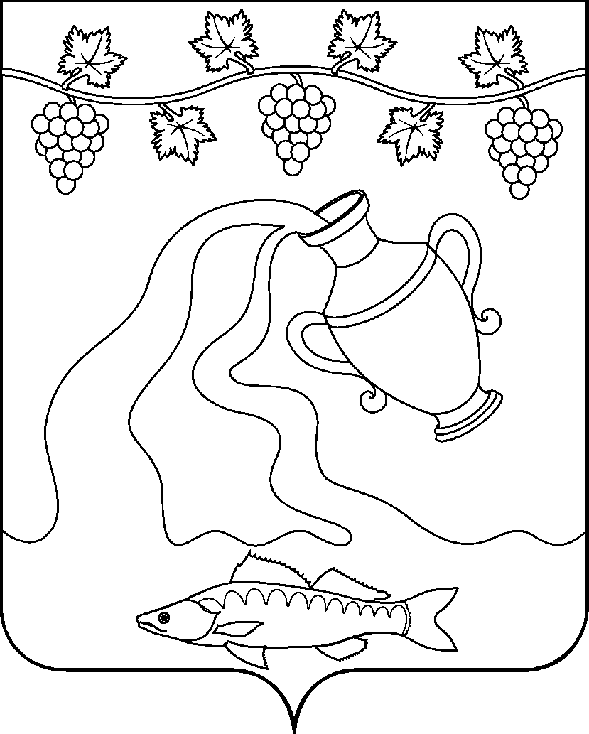
АДМИНИСТРАЦИЯ КУРЧАНСКОГО СЕЛЬСКОГО ПОСЕЛЕНИЯ ТЕМРЮКСКОГО РАЙОНА

ПОСТАНОВЛЕНИЕ

от ______________ № _____
ст-ца Курчанская

Об определении не проездным участка автомобильной дороги
ул. Горького от ул. Красной до ул. Памяти 21-го ст-цы Курчанской Темрюкского района Краснодарского края

В соответствии с Федеральным законом от 8 ноября 2007года № 257-ФЗ «Об автомобильных дорогах и о дорожной деятельности в Российской Федерации и о внесении изменений в отдельные законодательные акты Российской Федерации», Федеральным законом от 6 октября 2003 года № 131-ФЗ «Об общих принципах организации местного самоуправления в Российской Федерации» п о с т а н о в л я ю:
1. В целях обеспечения безопасности пассажиров, в том числе детей, прибывающих, убывающих на пассажирском и ином транспорте на (с) мероприятия (й) МАУ «Культура плюс», высадка, посадка которых осуществляется у Дома Культуры по ул. Горького ст-цы Курчанской, а также с не возможностью определения участка улицы, как улицы с автомобильной дорогой для автомобильного движения, определить участок ул. Горького от ул. Красной до ул. Памяти 21-го ст-цы Курчанской не проездным для автомобильного транспорта.
2. Заместителю главы Курчанского сельского поселения Темрюкского района Е.А. Кулиничу:
- внести изменения в проект Организации Дорожного Движения Курчанского сельского поселения Темрюкского района, с включением в дорожную обстановку расстановку дорожных знаков 6.8.1 (тупик прямо), 6.8.2 (тупик направо) и 6.8.3 (тупик налево) на подъездах к ул. Горького со стороны ул. Красная и ул. Памяти 21-го ст-цы Курчанской;
- согласовать внесение изменений в проект организации дорожного движения с органами ГИБДД ОМВД по Темрюкскому району;
- организовать установку соответствующих знаков согласно проекта организации дорожного движения, а также установку шлагбаума с знаком 3.1. (проезд запрещён) напротив дома № 11 ул. Горького ст-цы Курчанской.
3. Общему отделу официально опубликовать настоящее «Об определении не проездным участка автомобильной дороги ул. Горького от ул. Красной до ул. Памяти 21-го ст-цы Курчанской Темрюкского района
Краснодарского края» постановление в периодическом печатном издании газете Курчанского сельского поселения Темрюкского района «Курчанский вестник» и официально опубликовать (разместить) на официальном сайте муниципального образования Темрюкский район в информационно-телекоммуникационной сети «Интернет», официальном сайте Курчанского сельского поселения Темрюкского района.
4. Контроль за выполнением настоящего постановления оставляю за собой.
5. Постановление вступает в силу на следующий день после его официального опубликования.

Глава Курчанского сельского поселения
Темрюкского района В.П.Гришков

ЛИСТ СОГЛАСОВАНИЯ
проекта постановления администрации Курчанского сельского поселения
Темрюкского района
от _______________ № _________
ст-ца Курчанская

Об определении не проездным участка автомобильной дороги
ул. Горького от ул. Красной до ул. Памяти 21-го ст-цы Курчанской Темрюкского района Краснодарского края

Проект подготовлен и внесен:
Заместитель главы
Курчанского сельского поселения
Темрюкского района Е.А.Кулинич

Проект согласован:
Начальник общего отдела А.М.Шевченко

Начальник отдела по вопросам
управления муниципальной собственностью О.П. Мацакова

